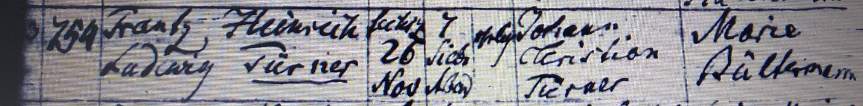

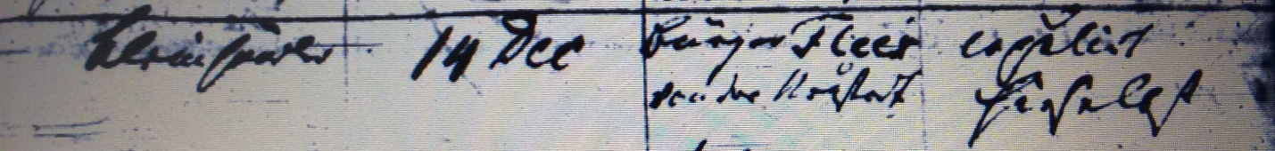

Kirchenbuch St. Jacobi zu Herford 1834 ARCHION-Bild 97 in „Taufen 1801 – 1843“
Abschrift:
„33; Hausnummer: 754; Frantz Heinrich Ludwig Türner; Geburtsdatum: 26 Nov., 7 (Uhr) abends; ehelich; Vater: Johann Christian Türner; Mutter: Marie Bültermann; Stand: Kleinhändler; Taufdatum: 14 Dec.; Taufzeuge: Bürger Fleer von der Vorstadt; Bemerkung: copulirt hieselbst“.

Anmerkung:
Zum unrichtigen Vornamen der Mutter s. bei Georg Ludewig Theodor.

